Leistungsfähige Machine-Vision-Software vollständig integriert
B&R setzt auf umfassende Bildverarbeitungsalgorithmen von MVTec
Das erste vollständig integrierte Vision-System vereint die Spitzentechnologie zweier Marktführer: Die Machine-Vision-Softwarebibliothek HALCON von MVTec und die hochentwickelte Steuerungstechnologie von B&R. Diese Kombination eröffnet Anwendern neue Möglichkeiten in der industriellen Bildverarbeitung.
MVTec HALCON ermöglicht es, robuste und hochperformante Lösungen zur Positionsbestimmung, Vollständigkeitskontrolle, Qualitätsbewertung, Vermessung und Identifikation zu implementieren. „HALCON ist die beste Bildverarbeitungssoftware am Markt und hat sich bereits hunderttausendfach im industriellen Einsatz bewährt. Für uns war von Anfang an klar, dass wir diese Technologie in unserem Vision-System haben wollen“, sagt Andreas Waldl, Produktmanager Machine Vision bei B&R.
B&R hat als erster Anbieter von Automatisierungstechnik eine Vision-Lösung vollständig in sein System integriert. „Das ist ein Novum auf dem Markt“, sagt Gerhard Wagner, Head of Sales bei MVTec, „wir sind sehr stolz darauf, dass B&R bei diesem wegweisenden System auf unsere Software setzt.“
Umfassendes Portfolio
Die Vision-Lösung von B&R umfasst unterschiedliche Kamerasysteme und diverse Beleuchtungsoptionen. Für das Engineering steht die Automatisierungssoftware Automation Studio zur Verfügung. Einfach zu konfigurierende Softwarebausteine ermöglichen jedem Automatisierungstechniker den Zugang zur industriellen Bildverarbeitung. Die Vision-Lösung ist vollständig in das B&R-System integriert, wodurch sich eine mikrosekundengenaue Kommunikation mit Steuerungen, Antrieben, Sicherheitstechnik und Industrie-PCs aus dem B&R-Portfolio umsetzen lässt.
Über MVTec Software GmbH
Die MVTec Software GmbH ist ein führender Hersteller von Standardsoftware für die industrielle Bildverarbeitung. MVTec-Produkte werden weltweit in unterschiedlichsten Anwendungsgebieten eingesetzt: in der Halbleiterindustrie, der Oberflächeninspektion von Geweben und anderen Materialien, der Qualitätskontrolle und generellen Inspektionsverfahren, der Medizintechnik, der Sicherheitstechnik, 3D-Vision und vielen anderen Arbeitsfeldern. MVTec, mit Hauptsitz in München, hat mehr als 30 etablierte Vertriebe weltweit und zusätzlich einen Sitz in Boston, Massachusetts (USA).
Weitere Informationen zur MVTec Software GmbH finden Sie unter www.mvtec.de und www.halcon.de.

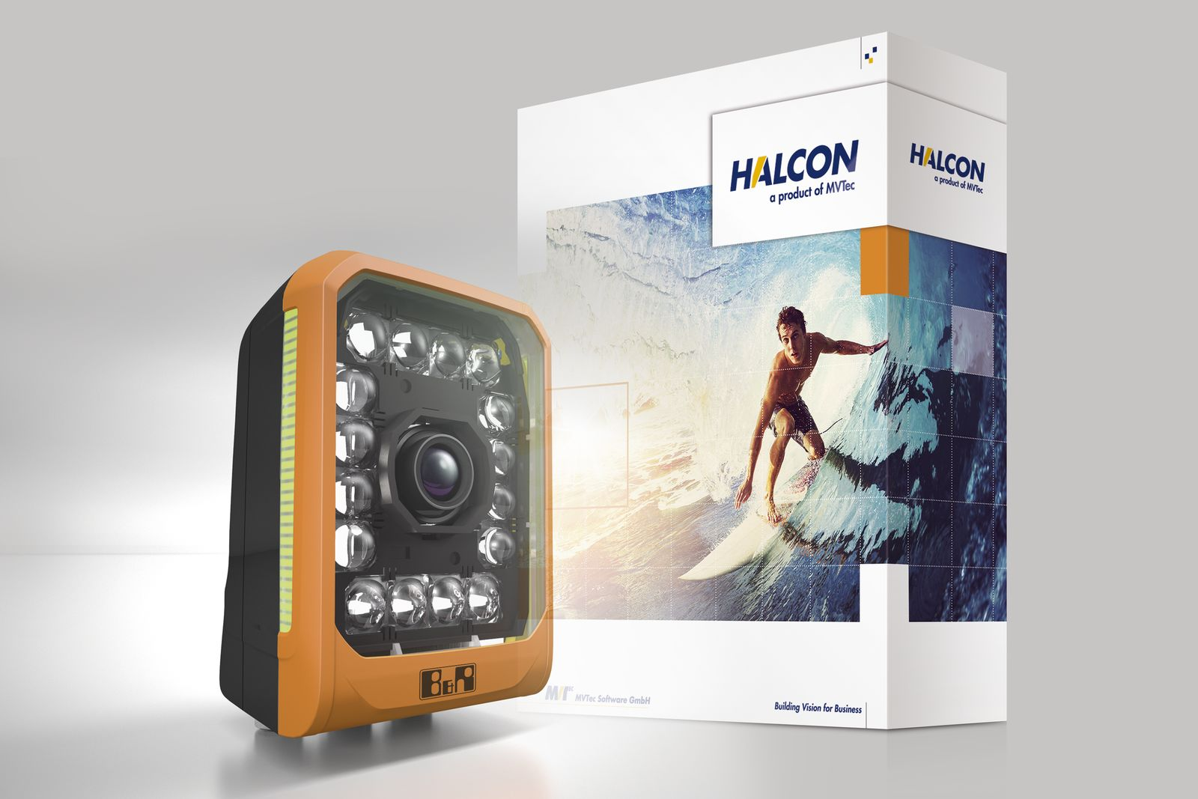
Die Kombination aus der Machine-Vision-Softwarebibliothek HALCON von MVTec und der hochentwickelten Steuerungstechnologie von B&R eröffnet Anwendern neue Möglichkeiten in der industriellen Bildverarbeitung.

Über B&R
B&R, eine Division des ABB-Konzerns, ist ein weltweit führendes Unternehmen der industriellen Automatisierung mit Hauptsitz in Österreich. Als Branchenführer kombiniert B&R modernste Technologien mit fortschrittlichem Engineering. B&R bietet Kunden aus den unterschiedlichsten Branchen perfekte Gesamtlösungen in den Bereichen Maschinen- und Fabrikautomatisierung, Antriebs- und Steuerungstechnik, Visualisierung und integrierte Sicherheitstechnik. Lösungen für die Kommunikation im Industrial IoT - allen voran OPC UA, POWERLINK und der offene Standard openSAFETY - runden das Leistungsportfolio von B&R ab. Die Software-Entwicklungsumgebung Automation Studio ist wegweisend für zukunftsorientiertes Engineering. Mit innovativen Lösungen setzt B&R neue Standards in der Automatisierungswelt, hilft Prozesse zu vereinfachen und übertrifft Kundenerwartungen.
Weitere Informationen finden Sie unter www.br-automation.com

